Κάντε κλικ ή πατήστε εδώ για να εισαγάγετε κείμενο.

ΠΊΝΑΚΑΣ ΠΕΡΙΕΧΟΜΈΝΩΝ

ΕΙΣΑΓΩΓΉ 3
ΠΡΟΪΌΝ/ΥΠΗΡΕΣΊΑ/ΜΕΘΟΔΟΛΟΓΊΑ 4
ΣΗΜΑΝΤΙΚΆ ΕΥΡΉΜΑΤΑ 5
Σημαντικά ευρήματα #1 5
Σημαντικά ευρήματα #2 5
Σημαντικά ευρήματα #3 5
Οπτικά δεδομένα 6
ΠΟΡΙΣΜΑ 7

ΕΙΣΑΓΩΓΉ

Με λίγα λόγια, εντοπισμός και αντιμετώπιση ενός προβλήματος και μιας προτεινόμενης λύσης. Μπορείτε να εστιάσετε σε κοινά διλήμματα, νέες τάσεις, τεχνικές αλλαγής, συγκρίσεις διαφόρων κλάδων, νέες καταχωρήσεις στην αγορά κλπ. Πώς προτείνετε να επιλυθεί αυτό το πρόβλημα και ποιες είναι οι προτάσεις σας; Η λύση βασίζεται σε μια ενδελεχή εξέταση του προβλήματος και των πιθανών λύσεων.
Φροντίστε να λαμβάνετε υπόψη το ακροατήριό σας όταν γράφετε τη Λευκή Βίβλο σας. Ποιο είναι το κοινό στο οποίο απευθύνεστε και τι προσπαθείτε να εκφράσετε; Είναι ειδικοί στον κλάδο ή πρόκειται για μια επενδυτική δραστηριότητα που απευθύνεται σε επιχειρηματικό κοινό; Αυτό θα σας βοηθήσει να προσδιορίσετε τον τόνο και τη σωστή διατύπωση για την εργασία σας.

ΠΡΟΪΌΝ/ΥΠΗΡΕΣΊΑ/ΜΕΘΟΔΟΛΟΓΊΑ

Περιγράψτε τις μεθόδους και τα δημογραφικά στοιχεία που χρησιμοποιήσατε για τη συλλογή των δεδομένων σας. Γιατί επιλέξατε τις ερευνητικές μεθόδους που εφαρμόσατε; Με ποιόν τρόπο η συγκεκριμένη στρατηγική θα ενημερώσει για το θέμα που καλύπτετε;

ΣΗΜΑΝΤΙΚΆ ΕΥΡΉΜΑΤΑ

Σημαντικά ευρήματα #1
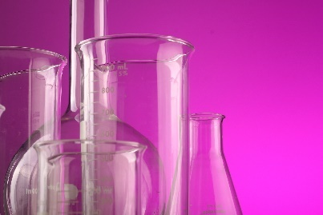
Έρευνα και επιχείρημα
[Για να αντικαταστήσετε μια φωτογραφία με τη δική σας, απλά διαγράψτε την και, στη συνέχεια, στην καρτέλα "Εισαγωγή" κάντε κλικ στην επιλογή "Εικόνα".]

Σημαντικά ευρήματα #2
Έρευνα και επιχείρημα

Σημαντικά ευρήματα #3
Έρευνα και επιχείρημα

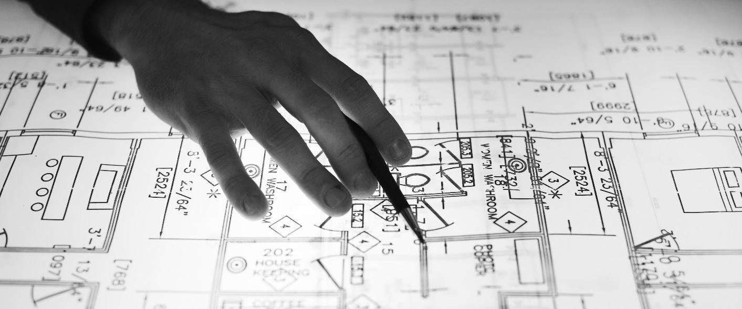

Οπτικά δεδομένα

Εισαγάγετε πίνακες δεδομένων/γραφήματα/γραφικά/πληροφοριακά γραφήματα κλπ.

ΠΟΡΙΣΜΑ

Ήρθε η ώρα της λήξης. Ποιο είναι το συμπέρασμά σας; Πώς θα μπορούσατε να συνθέσετε όλες τις πληροφορίες, έτσι, ώστε ακόμα και ο πιο πολυάσχολος Διευθύνων Σύμβουλος να ήθελε να διαβάσει; Ποια είναι τα τελικά συμπεράσματα; Πώς το προϊόν/η υπηρεσία/η μεθοδολογία σας αντιμετωπίζει με μοναδικό τρόπο τα θέματα που εγείρει η μελέτη σας;
ΚΎΡΙΑ ΣΥΜΠΕΡΆΣΜΑΤΑ
- Συμπέρασμα #1
- Συμπέρασμα #2
- Συμπέρασμα #3

